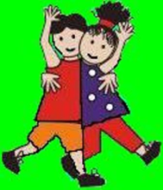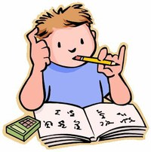
- Netrukdau kitiems mokytis.
- Kai noriu kalbėti – pakeliu ranką.
- Netrukdau draugo, kuris klausosi.
- Klausau, kai kas nors kalba.
- Pamokoje turiu visas reikiamas priemones ir vykdau mokytojo nurodymus.
- Pamokų metu neužsiimu pašaliniais darbais.
- Pagarbiai bendrauju su draugais, mokytojais ir kitais mokyklos darbuotojais (neprasivardžiuoju, nestumdau, nemušu, negrasinu, nesityčioju, nesikeikiu, neatsikalbinėju).
- Saugau savo, draugų ir klasės daiktus.
- Padedu draugui.
